新北市立溪崑國民中學106學年度第一學期第二次定期評量 社會科 試題卷
八年級 班 座號 姓名
【地理】
- 中國冬季時南北溫差大，主要是受下列哪項因素影響？（Ａ）地形（Ｂ）季風（Ｃ）距海遠近（Ｄ）緯度。
- 中國實施計畫生育以來，每年仍然增加很多人口，最根本的原因是？
（Ａ）人口總數多（Ｂ）死亡率低（Ｃ）自然增加率高（Ｄ）出生率高。
- 秦嶺－淮河是中國一條重要的地理分界線，下列分界線與它大致相符的有哪些？
甲、熱帶與副熱帶分界線；乙、一月月均溫0℃等溫線；丙、年雨量750毫米等雨量線；丁、季風氣候與乾燥氣候分界線
（Ａ）甲乙（Ｂ）甲丁（Ｃ）乙丙（Ｄ）丙丁。
- 中國族群最多元、民族風情最濃的是下列哪個行政區？
（Ａ）雲南省（Ｂ）內蒙古自治區（Ｃ）黑龍江省（Ｄ）西藏自治區。
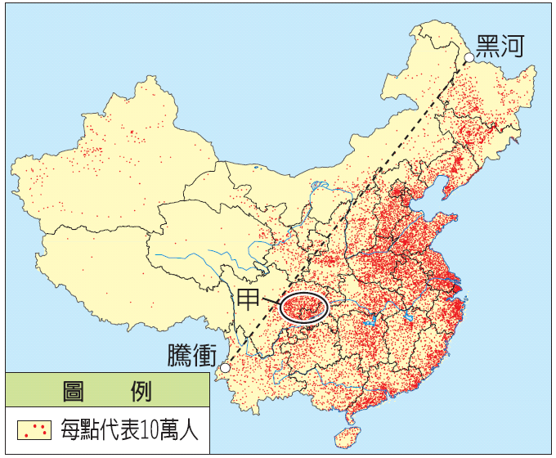
- 中國的高地氣候，主要分布在哪兩種地形？
（Ａ）高原、山地（Ｂ）平原、高原（Ｃ）平原、丘陵（Ｄ）山地、盆地。
- 中國少數民族中，人口最多的是下列何族？
（Ａ）壯族（Ｂ）滿族（Ｃ）回族（Ｄ）苗族。
- 「南船北馬」是早期中國交通特色，中國南北交通發展方向不同，主要是受下列哪項因素影響？
（Ａ）土壤（Ｂ）產業（Ｃ）市場（Ｄ）氣候。
- 右圖中的甲區人口稠密，為下列哪個地形區？
（Ａ）河西走廊（Ｂ）珠江三角洲（Ｃ）四川盆地（Ｄ）華北平原。

- 中國於2015年宣布結束「一胎化政策」，不再限制只能生育一胎子女。此政策的轉變，有助於紓解的人口問題為何？（Ａ）人口素質低（Ｂ）人口基數大，增長快（Ｃ）人口分布不均（Ｄ）人口高齡化。
- 影響中國人口分布，最主要的是下列哪項因素？
（Ａ）植物、土壤（Ｂ）水文、地質（Ｃ）礦產、能源（Ｄ）地形、氣候。
- 西藏自治區拉薩與湖北省武漢的緯度大致相同，但夏季拉薩比武漢涼爽，原因為何？
（Ａ）地勢較高（Ｂ）附近有湖泊調劑（Ｃ）距海較近（Ｄ）午後常有陣雨可降低氣溫。
- 中國人口稠密區大致和哪一氣候區吻合？（Ａ）草原氣候（Ｂ）乾燥氣候（Ｃ）高地氣候（Ｄ）季風氣候。
- 中國某都市七月的均溫是26℃，最冷月均溫為 －4.7℃，平均年雨量是683毫米，則該城市屬於哪一種氣候類型？
（Ａ）溫帶季風氣候（Ｂ）副熱帶季風氣候（Ｃ）熱帶季風氣候（Ｄ）溫帶草原氣候。
- 中國幼年人口中，男性比例多於女性，造成此一現象的影響因素為何？
甲、飲食習慣改變；乙、傳統重男輕女觀念；丙、都市化程度增加；丁、實施一胎化政策
（Ａ）甲乙（Ｂ）甲丁（Ｃ）乙丙（Ｄ）乙丁。
- 中國哪一地區因年降雨量不穩定，水、旱災頻傳？（Ａ）青藏地區（Ｂ）北部地區（Ｃ）南部地區（Ｄ）西部地區。
- 下列哪一項可作為評斷一國人口素質高低的標準？（Ａ）人口密度（Ｂ）流動人口（Ｃ）教育程度（Ｄ）人口數量。
- 福特汽車公司在中國的銷售量屢創新高，顯示中國對企業具有下列何種優勢？
（Ａ）市場廣大（Ｂ）技術進步（Ｃ）工資低廉（Ｄ）原料充足。
 | 曹魏 | 蜀漢 | 孫吳
（甲）建國者 | 曹操 | 劉備 | 孫權
（乙）首都 | 洛陽 | 成都 | 建業
（丙）勢力範圍 | 長江以北 | 四川等地 | 長江中下游
（丁）滅國者 | 孫吳 | 曹魏 | 西晉
（戊）亡國順序 | 最晚 | 最早 | 其次

【歷史】
- 東漢末年，群雄割據，演變為魏、蜀、吳三國鼎立的分裂局面。關於三國的比較，何者正確?
（A）甲乙丙丁（B）甲丁戊（C）乙丙（D）乙丙丁戊

- 魏晉南北朝時期，政權替換頻繁，下列是此時期疆域的變化圖，請問：先後順序應為何者？
（A）丙–甲–乙（B）甲–乙–丙（C）丙–乙–甲（D）乙–丙–甲
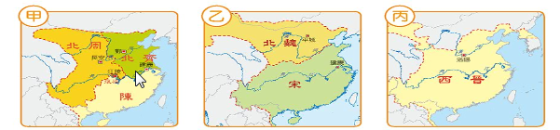
- 有部史書描述：「□後，北方的百姓不斷南移。此時，北方陷入△的混亂局面，而東晉政府接納北方移民，給予土地，讓他們居住、耕種，有助於南方經濟的開發。」請問：下列何者最符合上述內容?
（A）□指永嘉之禍 （B）△為八王之亂
（C）東晉政府為了開發南方，實施優惠措施，鼓勵百姓南遷 （D）中國經濟重心逐漸南移至黃河流域
- 「拓跋長是位28歲的鮮卑青年。當時，（甲）北魏孝文帝積極推行漢化運動，他只好（乙）從洛陽北遷到平城，不能說鮮卑話，（丙）改說漢語，開始（丁）束髮帶冠，穿起寬袖的服飾，並且還（戊）娶了漢人女子為妻。」請問：上文敘述何者正確？（A）甲乙丙丁戊（B）甲乙丙（C）甲丙戊（D）甲丙丁戊
- 下列關於中國歷代（西周至隋唐）選才任官制度的演變順序，何者正確?
（A）世族出身→九品官人法→科舉制度 （B）貴族出身→獲得國君賞識→察舉制度→九品官人法→科舉制度
（C）世族出身→獲得國君賞識→九品官人法→科舉制度 （D）察舉制度→九品官人法→科舉制度
- 「竹林七賢的阮籍相貌出眾，率性而為。他非常好酒，曾經大醉六十天，不醒人事。母親死的時候，還繼續與人下棋，下完棋後，放聲大哭，口吐鮮血。」根據上文所述，此類風氣的形成原因為何?
（A）貴族有「養士」風氣（B）飲酒風氣盛行（C）君主獨尊儒術（D）逃避混亂政局
- 下列表格是針對佛教與道教所做的比較，何者錯誤?
（A）甲乙丙丁（B）乙（C）甲丁（D）乙丙丁
 | (甲)起源地 | (乙)出現時間 | (丙)創立者 | 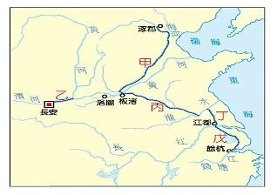  (丁)流傳因素
佛教 | 印度 | 東漢末年 | 釋迦牟尼 | 帝王提倡
道教 | 中國 | 西漢末年 | 張陵、張角 | 符咒能治病降魔
- 運河貫通南北經濟交通，是維繫隋唐帝國的經濟命脈。右圖為隋代運河示意圖，何者敘述正確？
(A)乙為隋文帝興建，為了滿足關中地區的糧食需求
(B)甲為隋文帝興建，目的是攻打高麗
(C)乙、丙、戊的開鑿則是為了到江南遊樂
(D)丁為江南地區最大的灌溉水渠

圖中甲、乙、丙、丁為外族代號，A、B、C、D為城市代號。請根據下列「唐朝疆域圖」，回答第26、27題。
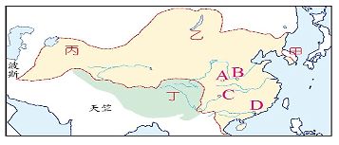
- 唐太宗曾擊滅某個外族，聲威大振，西北各族君長紛紛歸順，並向太宗上「天可汗」的尊號。請問：某個外族是下列何者？(A)丙(B)丁(C)乙(D)甲
- 唐朝時期，阿拉伯商人由海路到某城市貿易，唐政府並在此設市舶司，管理海路貿易。請問：某城市是在圖中何地？
(A)長安，A(B)洛陽，B(C)重慶，C(D)廣州，D
- 關於安史之亂與黃巢之亂的比較，下列何者正確？
(A)甲乙(B)乙(C)甲丙丁(D)甲乙丙丁
 | (甲)時間 | (乙)為亂區域 | (丙)亂事性質 | (丁)影響
安史之亂 | 唐朝後期 | 黃河南北一帶 | 民變 | 江南經濟受到嚴重破壞
黃巢之亂 | 唐朝中期 | 遍及大江南北 | 將領叛變 | 中央有黨爭，地方則藩鎮割據
- 唐朝滅亡後，出現五代十國分裂的局面。下列相關敘述，何者正確？
(A)黃巢降將朱溫篡唐建宋，進入五代十國時期 (B)五代為同時並存於黃河流域的政權
(C)十國是陸續出現南方的割據政權 (D)此時期可視為唐末藩鎮割據的擴大與延續
- 秦、隋兩代有許多共同之處，下列表格中的比較，何者錯誤？
(A)甲(B)乙(C)丙(D)丁
 | (甲)建國者 | (乙)重要性 | (丙)重要工程 | (丁)繼起政權
秦 | 秦始皇 | 結束南北朝分裂 | 馳道、萬里長城 | 漢
隋 | 隋文帝 | 結束戰國時代 | 建新都、鑿運河 | 唐
- 唐朝名僧六祖慧能所屬的禪宗，是佛教在哪一時期與中國文化融合的代表性宗派？
(A)西漢(B)東漢(C)魏晉(D)隋唐
- 日本文字是模仿漢字楷書、草書而成，由此可見日本文化受中國影響之深。關於日本接受中國文化的過程，下列敘述何者錯誤？
(A)7世紀中期，日本明治天皇開始推動 (B)多次派遣「遣唐使」到中國
(C)目的在學習中國的文化和佛法 (D)這個唐化運動史稱「大化革新」
- 唐玄宗時，唐朝的軍隊與大食交戰於怛羅斯，唐軍戰敗，士兵被俘，中國哪一項文物因此西傳？
 | 成就
(甲)文學 | 「詩仙」杜甫與「詩聖」李白是著名詩人
(乙)繪畫 | 「畫聖」吳道子擅長山水、人物畫
(丙)書法 | 顏真卿、柳公權均擅長草書，並稱「顏柳」
(丁)工藝 | 唐三彩以白、綠、褐為主，題材豐富
(A)印刷術(B)造紙術(C)羅盤(D)火藥
- 唐代文化在文學、繪畫、書法、工藝等方面成就頗高，請問：右列表格中何者正確？
(A)乙丙丁(B)乙(C)甲乙(D)甲乙丙丁

【公民】
- 金城賜是台東縣的縣長，平時熱心公益。下列哪項不屬於管轄範圍？
(A) 修橋鋪路 (B) 路燈架設 (C) 彈劾官員 (D) 清理水溝
- 新北市土城區舉辦”客家桐花季”，帶動觀光發展。以上是屬於哪項地方政府負責的工作？
(A) 經濟發展 (B) 社會服務 (C) 教育文化 (D) 安全衛生
- 在我國地方政府的組織層級中，下列何者屬於相同機關？
(A)臺北市，花蓮縣，斗六市 (B)基隆市，雲林縣，嘉義市 (C)台東市，嘉義市，台中市 (D)新北市，高雄市，新竹市
- 新北市實施隨袋徵收垃圾費，其相關法規是經由下列哪一個機審議通過的？
(A) 立法院 (B) 臺灣省諮議會 (C) 新北市政府 (D) 新北市議會
- 有四位同學參觀新北市議會後，發表心得其中誰的說法正確？
(A) 哈吉：「新北市議會接受中央政府的監督。」 (B) 永高：「新北市議會負責施政工作的執行。」
(C) 小艾：「新北巿市長應到議會進行施政報告。」 (D) 小坪：「新北市議員監督台北市政府的預算。」
- 苗栗縣政府財政困窘，負債多達600多億元，為了因應財政危機 ,下列何者最可能是該地方政府依法採行的方法？
(甲) 大砍百名以上的臨時人員 (乙)提高社會福利支出比例 (丙)調高所得稅的課徵稅率 (丁)發展地方特色產業活動。
(A)甲乙 (B)乙丙 (C)甲丙 (D)甲丁
- 康康買了一塊位於花蓮市中心的土地，並蓋了一家「一起來大賣場」，該賣場的建築物與土地屬於康康所有，針對上述康康每年要繳交哪些稅給花蓮縣？
(A)房屋稅、地價稅 (B)營業稅、營利事業所得稅 (C)營業稅、地價稅 (D)房屋稅、營利事業所得。
- 地方政府需要經費從事地方建設，一般而言，地方政府的財源分為三個部分，包括中央撥款、地方稅收與自行籌措。請問：下列哪項收入不屬於地方政府自行籌措？
(A) 臺東縣鹿野舉辦 2017 年全國熱氣球嘉年華會活動 (B) 台南市舉辦 2016 年藝術節
(C) 行政院客家委員會主辦 2017 年客家桐花祭 (D) 2017年台灣燈會在雲林

- 爸爸利用假日開車載就讀溪崑國中的凱凱到台南的奶奶家玩，路途中行經高速公路，看到 ETC 裝置，爸爸向凱凱說明：「這是為了收取過路費」。請問：下列何者與上述的過路費具有相同的性質？
(甲)全民英文檢定的報名費 (乙)五月天演唱會門票 (丙)申請國際駕照的費用 (丁)燃料費
(A)甲乙(B)乙丙(C)丙丁(D)甲丁
- 唐欉勝是一位守法的好公民，在人人稱羡的外商公司上班，並擁有一棟在市中心的小套房，每年都要向政府納稅，若依課稅的對象來分，應繳納【甲】、【乙】。請問：【甲】、【乙】分別為何？
(A)銷售稅、所得稅 (B)所得稅、財產稅 (C)所得稅、銷售稅 (D)財產稅、銷售稅
- 上課時，大家正在討論公共財，下列何人的論述正確？
(Ａ)小蜂：「政府提供的資源都是公共財。」 (Ｂ)小坪：「未納稅的人，不能使用公共財。」
(Ｃ)小君：「公共財具有無法排除他人享受的特性。」 (Ｄ)小黃：「故宮博物院是政府提供的公共財。」
- 台北市政府研擬《台北市公有公共停車場收費及管理自治條例》，預計在市區重要路段劃設收費停車格，收取路邊停車費。一般市民認為，可以接受「使用者付費」的概念，此一做法能夠減少找不到停車位的現象，還可節省油錢。上述內容顯示，收取路邊停車費是依據下列何種課稅原則？
(A)外部效果 (B)負擔能力原則 (C)受益原則 (D)分散風險原則。
- 上戶彩出社會後存了一筆錢，打算將這筆錢拿來購買政府所發行的債券，作為個人投資理財的開始。這筆錢屬於政府的何種收入？ (A)舉債收入 (B)財產收入 (C)公營事業收入 (D)規費。
- 為促進觀光業發展，交通部觀光局昨10/19/2017日公告實施「觀光遊樂業與觀光旅館業及旅館業配合觀光政策提升服務品質核定標準」，凡符合服務、優質觀光旅館業法規標準，可獲減免房屋稅、地價稅，預計將超過1,000家業者受惠。 請問政府所減免的稅是屬於 (A)銷售稅 (B)財產稅 (C)所得稅 (D)規費
- 用脣齒相依來形容人類與蜜蜂的關係其實是很恰當的，人類可以直接的用蜜蜂產物 蜂蜜、蜂王乳、花粉之外，許多我們飲食上常見的蔬菜水果都必須靠授粉昆蟲來幫忙授粉完成生命史，授粉昆蟲有很多，像是蜜蜂、蝙蝠、蒼蠅…等等，但還是有七成的開花植物只能依賴蜜蜂授粉。上述內容研判, 蜜蜂與人類之間產生了何種作用?
(A)外部成本 (B)外部效益 (C)公共財 (D)物競天擇
- 政府的租稅依課稅對象分為三大類：所得稅、財產稅與銷售稅，此外還可以依課稅層級，區分為國稅與直轄市及縣(市)稅。下列有關國稅與直轄市及縣(市)稅的配對，何者正確？
(A)關稅—直轄市及縣(市)稅 (B)房屋稅—國稅 (C)所得稅—國稅 (D)使用牌照稅—國稅。

106-1-2 八年級 社會科－解答
01-10 DACAA ADCDD
11-20 ADADB CACCA
21-30 DBDBA CDBDB
31-40 DABBC ABDCD
41-50 ACCBC CABBC

